Урок з елементами інтерактивних технологій «Мікрофон», «Брейн-ринг»

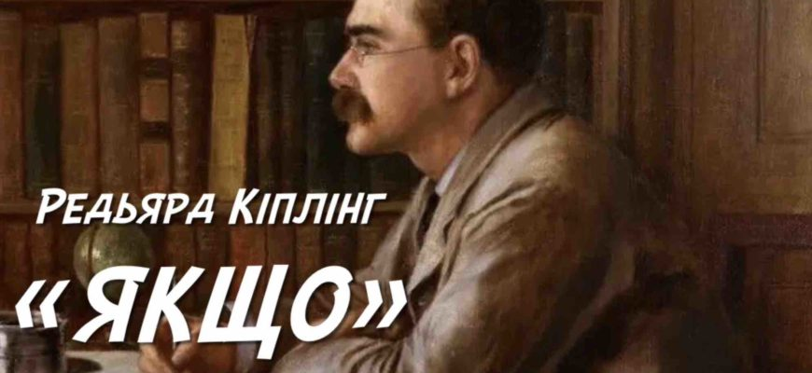

Підготувала:
Вчитель зарубіжної літератури
В. І. Дробна
Урок з елементами інтерактивних технологій «Мікрофон», «Брейн-ринг»
Тема: Редьярд Кіплінг. «Якщо... Установлення сильної особистості, за будь-яких умов і обставин залишатися Людиною, протистояти нижчим смакам і думкам юрби, залишатися гідним у стосунках із можновладцями, робити добрі справи, не хизуючись цим.
Мета: ознайомити учнів з творчістю видатного письменника; закріпити знання з теорії літератури про баладу, анафору; на прикладі твору «Якщо...» розкрити, як засобами художньої виразності автор утверджує перевагу загальнолюдських високих моральних і етичних цінностей; розвивати вміння аналізувати, співставляти, знаходити аналогії в творах українських письменників; виховувати в учнів активну життєву позицію, вміння не втрачати почуття гідності в будь-яких ситуаціях.
Тип уроку: засвоєння нових знань.
Обладнання: портрет Р. Кіплінга, словник літературних термінів; фішки (10 шт.), дзвіночки - для проведення «брейн-рингу», тексти віршів «Якщо...» Кіплінга і «Ти знаєш, що ти - людина?» В. Симоненка.
Хід уроку
I. Мотивація учбової діяльності
Вчитель
Вірш «Якщо...», із яким ми познайомимося на сьогоднішньому уроці, написаний у формі звертання до сина. Батько знає, що гідне життя прожити важко, але можна, якщо дотримуватися шляхетних правил поведінки. Моральні настанови Кіплінга позбавлені нудного повчання. Вони не пригнічують, а підносять над буденністю, спонукають триматися на висоті.
Вірш Кіплінга - це кодекс поведінки «тебе» серед «них». Яким же ти по- винен бути? Насамперед - бути собою, не прагнути стати як всі. Разом із тим цей вірш найбільш «інтернаціональний», тут немає традиційної для Кіплінга опозиції Заходу-Сходу, білих-небілих, «своїх» і «чужих», він відкритий «обрієві всіх», як висловився П. Елюар. Аксіоматично: «Якщо...» найгуманістичніший із-поміж віршів Кіплінга, тут не лунають гімни війні чи силі як такій, тут геть усе вічні цінності й загальнолюдські чесноти: терпіння, витримка, чесність, воля, некорисливість, повнота самовіддачі... Про це й буде наша розмова на уроці.
ІІ. Актуалізація опорних знань учнів
За технологією «Мікрофон» прошу висловити свою думку: в яких творах, вивчених в 7 класі, ми зустрілися з героями - Людьми з великої літери, стисло охарактеризуйте їх.
(Учні називають фольклорні балади про Робіна Гуда, Ф. Шиллера «Рукавичка», Р. Стівенсона «Вересковий мед», А. Міцкевича «Конрад Валленрод», В. Скотта «Айвенго», Р. Рільке «Пісня про правду», М. Гоголя «Тарас Бульба», О'Генрі «Останній листок».)
III. Вивчення нового матеріалу
1. Вчитель:
За інтерактивною технологією «брейн-ринг» проведено знайомство з бібліографічними відомостями та тематикою творів Редьярда Кіплінга.
За поданою інформацією ви вдома готували питання для супротивників по «брейн-рингу».
По черзі кожна команда задає питання, а всі інші відповідають. Оцінюються і вміння поставити «красиве» запитання, і правильна стисла і водночас повна відповідь, підводяться підсумки як індивідуального, так і командного конкурсу.
(Для проведення «брейн-рингу» вчитель готує: 1) фішки, які видаються учням під час запитань і відповідей в залежності від рівня підготовленості — від 1 до 3-х фішок; 2) дзвіночки за кількістю команд для сигналізації готовності відповідати на питання).
Питання для команд:
- Улюблений дитячий літературний жанр, в якому творив Кіплінг.
- Назвіть основні відомі казки Кіплінга, роз- крийте їх ідейний зміст.
- Назвіть місце народження і поховання Р. Кіплінга.
- Як вплинуло навколишнє середовище дитинства на майбутню літературну творчість зрілого Кіплінга?
- В якому віці, чому і куди переїхав Кіплінг з Індії?
- Як готував себе Кіплінг до письменницької діяльності?
- В яких жанрах творив Кіплінг?
- Назвіть його твори «візитні картки» в жанрі роману, новели, балади?
- Яке прізвисько дали друзі і недоброзичливці Р. Кіплінгу?
- Який зміст вкладали в слова «Залізний Редьярд» друзі письменника?
- Який зміст вкладали в ці слова недоброзичливці?
- Чому одіозні літературні критики приклеїли Кіплінгу ярлики «бард імперіалізму», «оспівувач хижацтва»?
- Хто з перекладачів сприяв популяризації творів Кіплінга на терені Росії?
- Чому так важко давалися видання Кіплінга українською мовою?
Підведення підсумків «брейн-рингу».
Ідейно-художній аналіз твору «Якщо....
Учитель: як ми побачили з ваших відповіде творчість «брейн-рингу», Кіплінга природно вписується до галереї творів зарубіжних письменників, які утверджували високі моральні цінності Людини.
(Виразне читання вірша «Якщо....)
Зупинимось на вирішенні проблем, що порушуються у вірші, аргументуючи свою точку зору прикладами і цитатами з тексту:
Еврістична бесіда
- Яким зображений світ у вірші? (Суєтним і облесливим, ненависним і злим.)
- Якою має бути людина? (Бути мужньою, не схибити, не боятися ризикувати.)
- Що головне для людини? (Не відступати від правди, не втрачати надії, боротися.)
- Які риси характеру слід мати? (Волю, честь, совість, розум, віру краще.)
- Як слід сприймати успіхи й поразку? (Спокійно, адже у житті всяке трапляється.) - Як слід розуміти вислів: «Мудрості нема без доброти»? (Бути добрим незважаючи на усілякі негаразди, заздрощі, ненависть, мабуть, і є найбільшою мудрістю.)
- До якого виду лірики ми можемо віднести 1 твір Кіплінга? Чому ви так вважаєте? Які характерні ознаки балади присутні віршу «Якщо....?
- Визначте провідну думку твору.
- Який основний художній засіб використано в архітектоніці вірша?
- Які стилістичні прийоми, художні засоби-тропи сприяють емоційності й композиційній стрункості твору?
- Навіщо Кіплінг використовує антитези, втілені передовсім у контрактивній лексиці «вистоїш - упали духом», «юрба - король»?
- Як це сприяє розкриттю провідної думки твоpy?
- Знайдіть аналогії в творах українських письменників у визначенні теми, ідеї, провідної думки вірша,
- У чому схожість віршів «Якщо...» Кіплінга і «Ти знаєш, що ти - людина?» В. Симоненка?
- Які спільні художні засоби використовують Р. Кіплінг і В. Симоненко?
(Під час екскурсу вчителя до теорії літератури доречно звернутися до словника літературознавчих термінів за допомогою визначення учнями ознак анафори, антитези)
Творча робота
- Вірш «Якщо…» вважається своєрідним кодексом поведінки джентльмена. Які риси повинен мати справжній джентльмен?
(Складання кодексу честі справжнього джентльмена)
(Риси справжнього джентльмена: витримка за будь-яких обставин, розум, чесність, порядність, мужність, совість, почуття власної гідності.)
Проблемне питання
- Чому слово «Людина» в кінці вірша написано з великої літери? (Тому що мається на увазі справжня людина, досконала і порядна.)
IV. Підсумок уроку
Учитель: Кіплінг лишив нам прекрасні балади і вірші, де звучить ясна віра в силу і мужність людини. У вірші «Якщо...» яскраво відображено здатність Людини бороти труднощі на шляху до високої мети. Ідеал Кіплінга – перемога активного творчого духу над усім закляклим, перевага високих моральних і етичних цінностей над нетривкими матеріальними здобутками, вміння йти своїм шляхом у житті, не втрачати почуття гідності ані перед юрбою, ані перед королем.
V. Домашнє завдання
1. Виразно читати вірш «Якщо...»
2. Письмово оформити ідейно-художній аналіз вірша Кіплінга «Якщо...»
3. Порівняльний аналіз віршів В. Симоненка «Ти знаєш, що ти людина?» і Кіплінга. «Якщо...»
Додаток до уроку
Якщо...
Якщо спокійний ти перед юрбою,
Де зведено на тебе поговір,
Зневірений, залишився собою,
І зрозумів тягар чужих зневір;
Якщо навчився ти терпляче ждати,
Поміж брехні самому чесним буть,
Не прибирався у святецькі шати
І люттю не відплачував за лють;
Якщо ти мріям не віддавсь на ласку,
Якщо ти владар пристрастям своїм,
Якщо приймаєш Успіх та Поразку
знаєш, що ціна та сама їм;
Якщо слова твої, немов приманку,
Негідник перед дурнем вихваля,
І знищено твій труд весь доостанку,
А ти зумієш все почать з нуля;
Як все, твоїми створене руками,
Зробити зможеш ставкою у грі,
Програть і знову працювать роками,
Не згадуючи програші старі;
Якщо ти змусиш Серце, Нерви, Жили,
Служить тобі, як їх уже й нема,
І вистоїш, коли бракує сили,
І залишилась Воля лиш сама;
Як ти шляхетний між простого люду,
Як ти простий і серед королів,
Якщо на тебе не зведуть облуди
Ні ворог твій, ні друг твій поготів;
Якщо, забувши біль, поразки, втому,
Свій шанс єдиний зможеш віднайти,
Твій, сину, світ і все, що є у ньому,
Та більш того тоді Людина ти!
(переклад Максима Стріхи)
Ти знаєш, що ти - Людина?
Ти знаєш, що ти - людина?
Ти знаєш про це чи ні?
Усмішка твоя - єдина,
Мука твоя - єдина,
Очі твої - одні.
Більше тебе не буде.
Завтра на цій землі
Інші ходитимуть люди,
Інші кохатимуть люди -
Добрі, ласкаві й злі.
Сьогодні усе для тебе -
Озера, гаї, степи.
І жити спішити треба,
Кохати спішити треба -
Гляди ж не проспи!
Бо ти на землі - людина,
І хочеш того чи ні -
Усмішка твоя - єдина,
Мука твоя - єдина,
Очі твої - одні.

